### .REQUERIMENTO Nº 014/2023/Mesa Diretora

**Ao Plenário da Câmara Municipal**

Os (A) Vereadores (a) que este subscrevem, vem ao Plenário requer para que a (s) matéria (s) a ser (rem) apreciada (s) e deliberada (s) com as dispensas regimentais, em Votação de Turno Único na Reunião Ordinária Deliberativa do dia 22/05/2023, tendo em vista o prazo de adequação que a promotoria de justiça do estado de minas gerais oficializou ao legislativo municipal:

1. Substitutivo ao Projeto de Lei de Nº 012/2023, que versa sobre adequação a lei de contratações por tempo determinado, prorrogando o prazo de contratação em igual período de 12 meses";
2. Projeto de Lei Complementar Nº 001/2023 que versa sobre a gratificação em substituição ao Pó de Giz a área da Educação.

Silvianópolis, 22 de maio de 2023

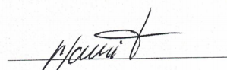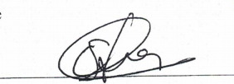

**Mauri Cassemiro de Almeida Degiane Domingues da Silva**

**Vice-Presidente Presidente da Câmara**



**Rosana de Paiva**

**Secretária da Mesa**